Задания для совместного закрепления темы детей и родителей.
09.01.2023 – 15.01.2023 «Зимний лес».
Уважаемые родители, вашему вниманию для повторения и самостоятельного усвоения предлагаем выполнить следующие задания на тему:
«Зимний лес».
- Напомните детям о зимних месяцах. Спросите, что знают дети.
Материал для рассказа может быть следующим «Зима».
Зимние месяцы — декабрь, январь и февраль. Дни зимой еще короче, чем осенью. Солнце редко выглядывает из-за туч и греет слабо. День за днем — снегопады. Снег укрывает землю пушистым покрывалом, лежит на ветвях деревьев и кустарниках. Лес становится праздничным, похожим на белый резной терем.
Часто метут метели, кружат снежные вихри, вьюги.
Зимой стоят морозные дни. Реки, озера и пруды покрыты толстым льдом. Мороз рисует на оконных стеклах причудливые узоры. Деревья и кусты стоят без листьев. Зимой они не питаются, не растут, как бы погружаются в глубокий сон.
В лесу нет насекомых, птиц осталось мало, да и те перебираются поближе к жилью людей. Лесные звери укрываются от холода в дуплах и норах или зарываются в глубокий снег.
Много веселых забав у детворы зимой — катание на санках, лыжах и коньках. Ребята строят снежные крепости, играют в снежки, лепят снеговиков и зверушек из снега.
Предложите детям поиграть в речевые игры:
- Игра «Назови ласково»
Снег — снежок,
мороз — морозец,
ветер — ветерок,
лед — ледок,
зима — зимушка,
метель — метелица,
санки — саночки,
холод — холодок,
дерево — деревце,
звезда — звездочка,
солнце — солнышко,
день — денек,
ночь — ночка.

- Игра «Один — много»
Снег — снегов, много снега,
лед — льдов, много льда,
звезда — звезд,
день — дней,
узор — узоров,
ночь — ночей,
снежинка — снежинок,
снеговик — снеговиков,
санки — санок,
буря — бурь,
вьюга — вьюг,
стужа — стуж,
холод — холодов,
забава — забав.
4. Игра «Каким бывает?»
Снег — белый, мягкий, легкий, пушистый, липкий, холодный, блестящий, серебристый, сверкающий, падающий;
зима — холодная, веселая, злая, суровая, морозная, длинная, вьюжная;
снежинки — белые, легкие, мохнатые, пушистые, красивые, узорчатые, прозрачные, холодные.
Что могут делать снежинки — летать, кружиться, виться, танцевать, порхать...

- Построение монолога «Чем похожи и не похожи?»
Лед и снег; лед и стекло; лед и зеркало; снег и вата.

- Игра «Скажи наоборот»
Зимой ночь длинная, а день короткий;
снег белый, а асфальт ... (черный);
зимой ветер холодный, северный, а летом ... (теплый, южный).
7. «Закончи предложение» (составление сложных предложений со значением противопоставления;
предложение закончить и повторить его полностью)
Зимой бывает снегопад, а осенью... (листопад).
Зимой бывает снег, а летом...
Зимой снег падает, а весной ...
Зимой катаются на санках, а летом ...
Зимой лес спит, а весной ...
Зимой катаются на коньках, а летом ..
Зимой бывает холодно, а летом ...
Зимой деревья белые, а осенью ...
Зимой растут сугробы, а летом растут ...
Зимой лепят снеговика, а летом ...
Зимой насекомые прячутся, а летом ...
8. Игра «А что вчера?» (употребление глаголов в прошедшем времени)
Сегодня снег блестит, а вчера...(блестел)
Сегодня снег падает, а вчера ...
Сегодня снег сверкает, а вчера ...
Сегодня снег тает, а вчера ...
Сегодня снег хрустит, а вчера ...
Сегодня снег идет, а вчера ...
Сегодня снег ложится, а вчера ...
Сегодня снег кружится, а вчера ...

9. Совместно с ребенком пройдите лабиринт.
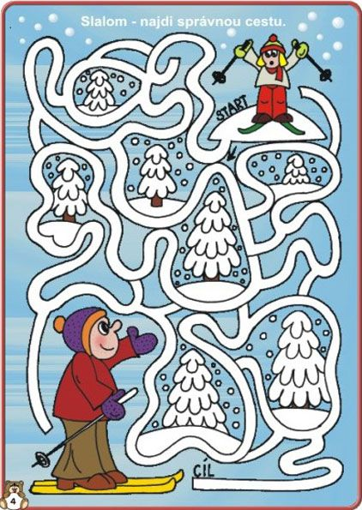
10. Обвести и раскрасить картинку.
